

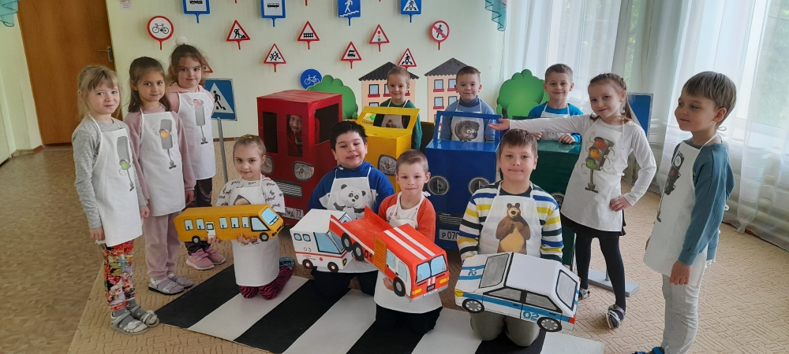



Краткая аннотация:
Данное методическое пособие посвящено обучению детей дошкольного возраста правилам дорожного движения. Ведь ситуация с детским дорожно-транспортным травматизмом была и остаётся очень тревожной. Ребёнок, оказавшийся на улице, автоматически может считаться в состоянии опасности. Дорожно-транспортные происшествия - это самая частая причина гибели детей на улице, а травмы ДТП - самые тяжёлые. Поэтому обеспечение безопасности детей на улицах и дорогах, профилактика детского дорожно-транспортного травматизма является одной из наиболее насущных, требующая безотлагательного решения задача.
Актуальность:
Детский травматизм при несоблюдении правил дорожного движения остается одной из самых болезненных проблем в наше время.
Актуальность этой проблемы связана с тем, что у детей дошкольного возраста отсутствует та защитная психологическая реакция на дорожную обстановку, которая свойственна взрослым. Их жажда знаний, желание постоянно открывать что-то новое часто ставит ребенка перед реальными опасностями, в частности, на улицах. Ведь, для того чтобы выпустить ребенка в мир, задача взрослых частично подготовить к трудностям с которыми он столкнется. Одним из таких важных моментов станет правильное поведение на улицах и дорогах нашего города. Ответственная роль, отведенная педагогам и родителям, заключается в профилактике детского травматизма на дороге. Ведь дети, во-первых, не умеют осознанно действовать в той или иной обстановке, во-вторых, не владеют элементарными навыками безопасного поведения на улице, в транспорте и, в-третьих, у дошкольников не развита самостоятельность и ответственность за свои поступки.
Ведущий вид деятельности в дошкольном возрасте – игра. На ней базируются и обучение дошкольников, и коррекция недостатков их развития. Грамотно подобранные и используемые методические пособия развивают ребенка разносторонне и решают задачи всех образовательных областей, а значит, развивают целевые ориентиры, к которым мы должны стремиться на этапе завершения дошкольного образования.
Многофункциональное методическое пособие «Машины сказки» предназначено для сформирования у детей необходимых представлений и навыков безопасного поведения на улицах, на дорогах и в транспорте. Пособие реализует принципы развивающего обучения и воспитания и соответствует требованиям ФГОС ДО. Использование пособия, как в группе, так и на территории детского сада способствует развитию у детей речи, внимания, мышления, обогащает знания о правилах дорожного движения. Уникальность данного пособия состоит в том, что оно оказывает помощь педагогу в обучении детей с правилами дорожного движения, дорожными в понятной для детей форме. Дидактическое пособие помогает реализовать принципы ФГОС:
- насыщенность – наличие игровых вспомогательных материалов для игровой активности детей;
- вариативность – наличие разнообразных материалов, игр, игрушек и оборудования, их периодическая сменяемость и появление новых предметов;
- трансформируемость – возможность изменения элементов, смены дидактического материала в зависимости от образовательной задачи;
- доступность – свободный доступ всех детей к играм, игрушкам, материалам;
- безопасность - соответствие всех элементов среды требованиям надежности и безопасности их использования (сертифицированность материалов, соответствие их гигиеническим требованиям).
В перспективе данное пособие может быть использовано как место для развертывания различных игровых сюжетов в самостоятельной и совместной с педагогом деятельности для детей старшего дошкольного возраста. В соответствии с возрастом детей усложняются дидактические задачи, и дополнится вспомогательный материал новыми играми и развивающими элементами.
Методические рекомендации по использованию дидактического пособия будут полезны педагогам дошкольных образовательных организаций для осуществления совместной деятельности детей и взрослых и самостоятельной деятельности детей. В организованной образовательной деятельности пособие выступает как демонстрационный материал, а также используется для создания игровой мотивации и решения проблемных ситуаций.
Цели разработки пособия:
Подготовка детей к процессу обеспечению личной безопасности (самосохранению) на дорогах. Формировать знания о правилах безопасности дорожного движения в качестве пешехода и пассажира транспортного средства, продолжать знакомить детей со значением дорожных знаков, научить понимать их схематическое изображение для правильной ориентации на улицах и дорогах, воспитывать дисциплинированность и сознательное выполнение правил дорожного движения.
Основная мысль создания пособия:
Обогащение центра «ПДД» дидактическим пособием по ПДД, которое стимулирует познавательную активность детей. Преимущества дидактического пособия - доступность, безопасность, эффективность образовательного процесса.
Содержание пособия:
Многофункциональное методическое пособие «Машины сказки» представляют собой:
- Объёмные модули 3-х легковых машин;
- Объёмный модуль 1-ой грузовой машины;
- Объёмные модули специального транспорта;
- Дорожные знаки;
- Фартуки с изображением героев сказок по ПДД;
- Объёмные модели деревьев, домов;
- Изображение дороги;
- Книга дидактических сказок по ПДД;
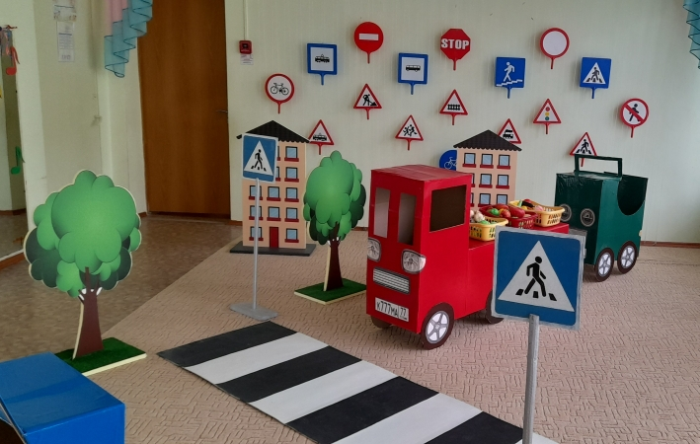
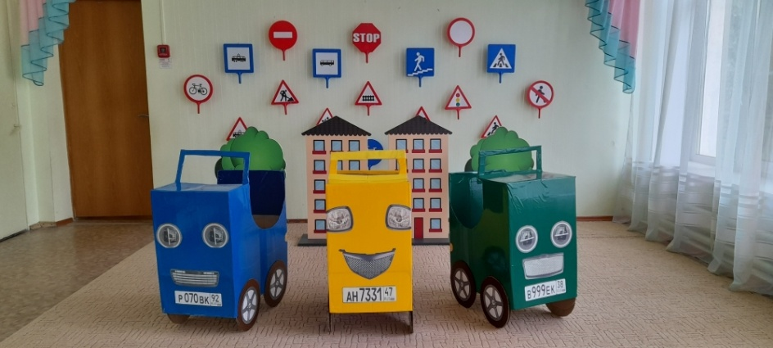

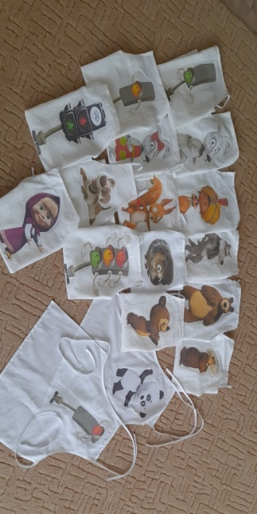

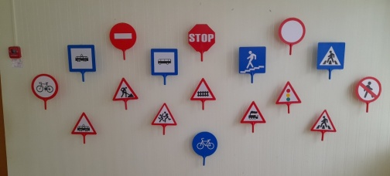
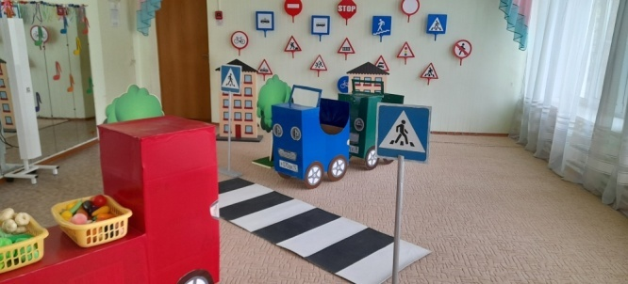

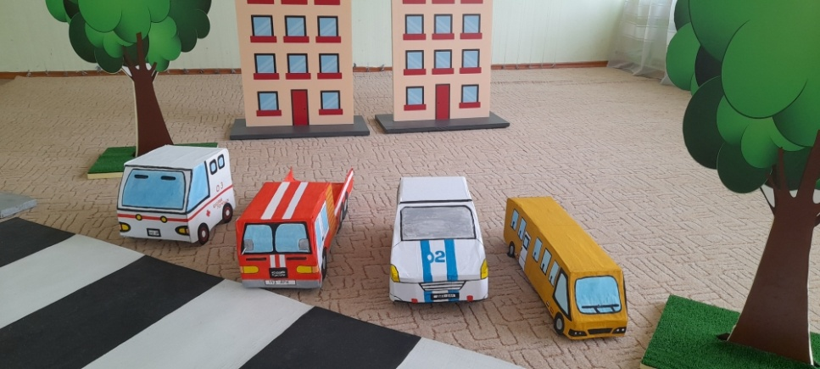
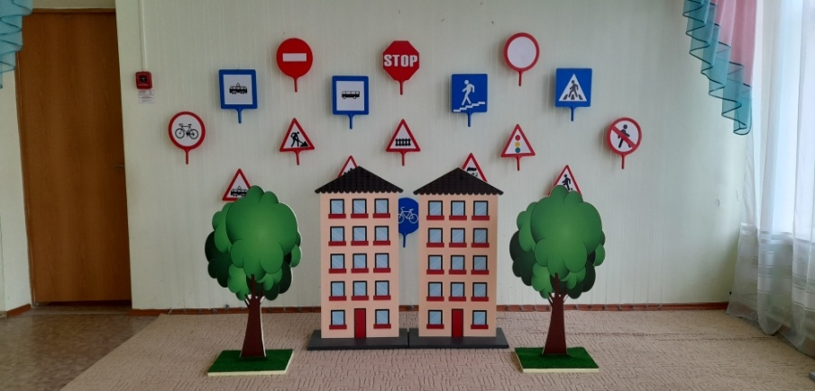

Место использования в педагогическом процессе: в образовательной деятельности, в игровой деятельности (различного типа), утреннее и вечернее время, на занятиях не только по ПДД, но и по другим образовательным областям.
Дидактическое пособие в интерьере детского сада.
Предметно-пространственная среда ДОУ является одним из основных средств, способствующих всестороннему развитию ребенка, формирующих его личность, а также одним из источников получения знаний и социального опыта, так как именно в дошкольном возрасте закладывается фундамент начальных знаний об окружающем мире, культура взаимоотношений ребенка с взрослыми и детьми. В соответствии с ФГОС, материалы и оборудование должны создавать оптимально насыщенную, целостную, многофункциональную, трансформирующуюся, безопасную среду.
Необходимо обогатить среду элементами, стимулирующими познавательную, эмоциональную, двигательную деятельность детей.
Дидактическое пособие для познавательного развития детей старшего дошкольного возраста является частью предметно-пространственной среды детского сада и создает условия для познавательной активности детей, побуждает их к игре, формирует воображение, становится материальной основой мыслительной деятельности.
Предполагаемый результат.
Познавательное развитие:
- сформированы знания по правилам дорожного движения, личной безопасности, правилам пожарной безопасности.
- расширены знания о видах транспорта;
Речевое развитие:
- активизирован и обогащен словарь ребенка в соответствии с возрастом.
Рекомендации для педагогов по организации познавательных игр детей старшего дошкольного возраста с использованием дидактического пособия.
Для педагогов дошкольных образовательных организаций предлагается перечень дидактических сказок, которые будут способствовать достижению наилучших результатов у детей необходимых представлений и навыков безопасного поведения на улицах, на дорогах и в транспорте, в результате использования методического пособия «Машины сказки».
Список литературы:
- Федеральный государственный образовательный стандарт дошкольного образования, приложение к приказу Министерства образования и науки РФ от 17 октября 2013 г. №1155;
- Основная образовательная Программа дошкольного образования.
- Т.Ф. Саулина «Ознакомление дошкольников с ППД», 2013
- К.В.Петрова «Как научить детей ППД». Планирование занятий, конспекты, кроссворды, дидактические игры, 2013
- Белая К.Ю. Как обеспечить безопасность дошкольника, 2001
- Е.И. Шаланова "Правила безопасности - Дорожного движения"
- Коган М.С." Правила дорожные знать каждому положено".
- Лиходед В. "Уроки светофор".
- Т.Ф. Саулина "Три сигнала светофора"
- Пикулева Н. "Дорожная азбука".
- Е.Я.Хабибуллина "Дорожная азбука в детском саду",2013
- Н.В. Елжова "ПДД в детском саду", 2013
- "Правила дорожного движения в системе обучения дошкольников" автор сост. Т.Г.Кобзева, И.А.Холодова, Г.С.Александрова.
- Азбука пешехода: для дошкольников.- М.: издательский Дом Третий Рим, 2007. – 60 с.
- Кузнецова Н.М. Учебно-методическое пособие «Психолого-педагогические основы дорожной безопасности несовершеннолетних»
- Козловская Е.А.. Козловский С.А. Дорожная безопасность: обучение и воспитание младшего школьника. Учебно-методическое пособие для общеобразовательных учреждений и системы дополнительного образования/Под общ. ред. В.А. Федорова.- М.: Издательский Дом Третий Рим, 2002
- Методические рекомендации: формирование у дошкольников навыков безопасного поведения на улицах и дорогах для педагогов дошкольных образовательных учреждений – М.: Издательский Дом Третий Рим, 2007.- 48 с.
- Методические рекомендации: формирование у дошкольников навыков безопасного поведения на улицах и дорогах для педагогов общеобразовательных учреждений – М.: Издательский Дом Третий Рим, 2007.- 48 с.
- Сочинения-сказки по Правилам дорожного движения.
- Правила дорожного движения.- М. Эксмо, 2006.- 64 с.
- Конкурсы, викторины, праздники по правилам дорожного движения для школьников / Н.В. Ковалева – Изд. 3-е – Ростов н/Д-Феникс, 2007. – 160 с.
- Методические рекомендации по организации работы детских садов по профилактике детского дорожно-транспортного травматизма. Курган, 2006. – 72 с.
- Три сигнала светофора: Дидакт. Игры, сценарии вечеров досуга: Кн. для воспитателя дет. сада: Из опыта работы / В.А. Добрякова, Н.В.

Приложение 1

Наступила золотая осень! В это время года на свет появляются зайчата – листопаднички. Их называют так потому, что рождаются они, когда с деревьев опадают листья. Вот так и появился на свет славный зайчишка.
- Расти здоровый, малыш, - сказала мама.
Когда зайчонок подрос, он отправился в путешествие.
- Будь осторожен на улице, - наказывала ему мама.
И вот он весело зашагал по дороге…Долго он бродил по тропинкам лесным, по цветочным полянам, пока не пришел в огромный город… Гул машин, шум дорог, но ничего не страшно нашему зайцу.
Но почему зайчонок остановился и не идет дальше?
- Эй, двуглазое чудо! – закричал он. – Я путешествую, а ты стоишь и моргаешь своими большими глазами и не даешь мне пройти.
- Какой не воспитанный зайчик! Неужели ты не знаешь, для чего нужны мои «большие глаза»?
- Ясное дело, чтобы смотреть!
- Нет, не просто смотреть, а еще и дорогу указывать!
- Уж не мне ли?
- И тебе, и другому зайчонку! В общем, любому взрослому и ребенку.
- Ну, вот еще, будет мне указывать кто-то….
И наш зайчонок быстро зашагал прямо по дороге. Вдруг из-за поворота вывернул огромный грузовик. Что же сейчас будет?
Шум колес… машина остановилась…
Что же с нашим «путешественником»? Где он?
Наш зайчонок лежит прямо перед колесами грузовика. Из кабины выбежал Волк:
- Какое безобразие! Разве ты не видишь, что горит красный свет для пешеходов? – и пес показал на «двуглазое чудо».- Ты должен стоять на тротуаре, пока не загорится зелёный свет.
А после того как загорится зеленый свет, ты должен подождать пока не остановятся все машины, и только после этого отправляться через дорогу! Неужели тебе неизвестны такие простые правила?
Наш Заяц покраснел и ничего не ответил Волку.
Зайчонок подбежал к «двуглазому чуду» и сказал:
- Я обязательно запомню эти правила! Честное слово! Давай с тобой дружить! Меня зовут Заяц, а тебя?
- Светофор! Мне очень приятно, что ты наконец-то понял, как важно дружить с сигналами светофора!
Зайчонок очень обрадовался, весело зашагал по дороге, а Светофор заморгал ему вслед зеленым глазом.
А ты запомнил, каким правилам научил Волк Зайца? ……

Жил – был Панда, был он шалунишка. Однажды утром, не подождав маму, он отправился в детский сад.
Он весело топал по дороге. Мимо него мчались легковые и грузовые автомобили, мотоциклы, автобусы и троллейбусы.
И тут он увидел что-то странное.
- Эй, чудище дорожное для чего ты стоишь здесь?
- Ай-ай-ай, невежда! Любому ребенку знаком я с пеленок!
Вы узнали меня, ребята? Кто я?
- Верно! Я – Светофор! Мои сигналы нужны и важны! Спроси любого малыша, и он ответит тебе, что означает красный свет и зеленый свет.
А вы ребята, помните?
- Но скажи мне, как ты оказался один на дороге?
- Я спешу в детский сад!
- А где твоя мама?
Панда ничего не ответил, только опустил голову.
- Да… Плохи дела! Что же делать?
- Но мне совсем близко! Вон мой сад, нужно только перебежать дорогу!
Нет. Я помню. Нужно перейти дорогу на зеленый сигнал светофора!
- Правильно, но этого мало. Дорогу нужно переходить по специальному пешеходному переходу:
Шагай дорожкой пешеходной,
Она, как зебра нам под ноги
Ложится поперек дороги.
Все правила зверушки знают,
Их никогда не нарушают!
- А этот знак дорожный поможет, пешеходный переход укажет, тебе Панда, всегда – добавил Светофор.
- Спасибо, тебе! Я обещаю, что без мамы я больше никогда не выйду на проезжую часть, и буду помнить всегда, что дорогу нужно переходить на зеленый сигнал светофора и только там, где есть пешеходный переход.
И Панда – шалунишка зашагал через дорогу, и больше никогда не огорчал свою маму и не нарушал правила дорожного движения.
А вы, ребята, всегда правильно переходите дорогу?
Однажды Медвежонок ехал в машине с мамой. Мишка сидел у окна и вдруг увидел яркий фонарик.
- Мама, смотри, какой фонарик висит на проволоке.
В это время «фонарь» зажегся красным огоньком и машина остановилась.
- Почему мы стоим? - спросил Мишка.
- Сейчас, пройдут пешеходы через дорогу, и машина снова поедет.
- Мы, наверное, никогда не поедем. Слишком много пешеходов, - медвежонок вздохнул и продолжал смотреть в окно.
Фонарь зажег зеленый свет и вдруг заговорил с Мишкой:
- Я – не «фонарь», а Светофор! Мои огоньки надежные помощники. Они не простые, а волшебные.
- Это как «волшебные»?- удивился медвежонок.
- Очень просто,- продолжил Светофор. - Красный свет – стой! Желтый свет – внимание! Нужно приготовиться к движению. Зеленый свет – смело езжай вперед!
- И все слушают такие команды?
- Конечно, ведь если их не выполнять может случиться беда!
А как ты думаешь, что произойдет?
Ту т загорелся зеленый свет, машина снова начала движение.
- Видишь, сынок, мы опять поехали!
- Это потому, что зеленый свет зажег Светофор! – важно сказал Мишка.

Однажды, на Машину станцию пришло большое письмо, она сразу пошла к Мишке, чтобы вместе его прочитать.
- Мишка, послушай, что здесь написано! – сказала Маша. - «Дорогие Маша, Мишка, Панда, Заяц! Приезжайте к нам в детский сад № 284. У нас очень весело и интересно. Будем вас ждать!»
- Это приглашение! – сказал Мишка.
- Я очень люблю ходить в гости! – обрадовалась Маша.
И они все отправились в большой город Волгоград, в Кировский район, в детский сад № 284.
И вот Маша, Мишка, Панда и Заяц на улице большого города.
- Ах, как страшно, - прошептал Заяц.
- Смелее, вперед, - сказал Мишка. – Подумаешь, испугался, - и зашагал через улицу, а за ним его друзья.
Но не успели они дойти до середины, как что-то заскрипело, зазвенело…
Зверушки в страхе бросились врассыпную…
Панда, увидев какую-то яму, бросился в нее…
- Ты куда? Что тебе здесь надо? – раздался грозный голос.
- Мне нужна подземная, безопасная улица…
- Да ты заблудился! Эта улица рядом, смотри на знак!
- Спокойно! – сказал себе Мишка.- Помнится, Даша говорила о каких-то переходных полосках.
Неизвестно, что было бы дальше, но тут появился Светофорчик.
- Ай-ай-ай! – замигал он своими огоньками. – Стоп! – и включил красный глаз.
Все машины остановились.
- Вы не умеете ходить по улице! НЕ ЗНАЕТЕ ЗНАКОВ!!! – возмутился Светофорчик и запел свою песенку:
Азбукой улиц, проспектов, дорог.
Город дает нам все время урок.
Вот она азбука над головой:
Знаки развешаны вдоль мостовой.
Азбуку города помни всегда,
Чтоб не случилась с тобою беда!
- А какие знаки мы должны знать, чтобы скорее добраться в детский сад к друзьям?- спросил Панда.
- Их совсем немного, ответил Светофорчик.- Сначала посмотрите, где стоит знак «пешеходный переход».
Потом дождитесь зеленого сигнала глаз моего брата.
Теперь переходите дорогу строго по «зебре».
Если вы будете это выполнять, то очень быстро доберетесь до детского сада № 284
- Спасибо... Зайцы очень любят зебр – обрадовался Заяц
- Спасибо… Зеленый мой любимый цвет! – прошептал Панда.
- Спасибо ... Мой любимый цвет синий, как на знаке «Пешеходный переход»! – сказал Медведь.
- Ура! - закричали звери. Мы поняли и зашагали по улице в детский сад, где их давно ждали мальчишки и девчонки.

У меня есть друг и зовут его - Светофор.
Ребята, а вы знаете, что такое Светофор?
Светофор выполняет функции постового на дороге. Он показывает, когда и кому можно ехать, а кому стоять. Только постовой это делает с помощью своего жезла, а Светофору помогают разноцветные «глаза». Красный – стоять, желтый – внимание, зеленый – путь открыт.
И вот однажды мой приятель Светофор рассказал мне случай про двух друзей, которые из лесу пришли погулять в город. Они жили в лесу, где не нужны ни Светофор, ни постовой, ни дорожные знаки. Потому что в лесу нет дорог и пешеходных дорожек, а есть только тропки и тропиночки. Там даже машинам ездить запрещено, чтобы не загрязнять окружающую среду.
Вот пришли Заяц и Белочка в город, а как вести себя на улицах города не знают, потому, что не учили правила дорожного движения. Выскочили они на дорогу, а там для пешеходов красный свет горел. Чуть – чуть их машиной не сбило, едва увернуться успели.
Идут они дальше по городу и зашли в тупик, потому что не знали, что там висел знак «Проход закрыт». Пришлось им назад возвращаться.
Пошли они другой дорогой – не узнали знак «Дорожные работы», опять пришлось в обход идти.
Вскоре Заяц проголодался, а рядом висел знак «Пункт питания». Поскольку друзья знаков не знали, то и столовую не нашли…
Так и пришлось им в лес вернуться, ничего не посмотрев. И в парк не попали, и в театр, и в кино…
Поэтому они решили выучить, сначала правила дорожного движения, а потом уже идти в город.
Вот такую поучительную историю рассказал мне друг Светофор.
Расскажу, я вам, ребята интересную сказку как однажды поссорились между собой сигналы светофора.
— Я главный, – сказал красный огонек, – потому что когда я загораюсь, все останавливаются и не смеют двигаться дальше.
— Нет, я главный, – сказал желтый огонек, – когда я загораюсь, все машины готовятся к движению.
— А когда я загораюсь, – сказал зеленый огонек, – все начинают движение. Значит, я самый главный и все должны мне подчиняться.
Долго они так спорили, мигали своими огоньками и не видели, что твориться на дороге. А там была самая настоящая неразбериха – машины наезжали друг на друга, разбивая фары, царапая кабины и кузова; пешеходы тоже шли, не дожидаясь, когда проедут машины, мешали им и друг другу. На перекрестке творилось непонятно, что: машины столпились в кучу, сигналили, мигали фарами, какие еще остались. Если кто-то хотел уступить дорогу, то у него ничего не получалось: на дороге произошел затор.
— Что же мы натворили! – сказал красный сигнал светофора, увидев, что происходит на дороге.
— Неужели все это из-за нас? – удивился желтый сигнал светофора.
— Нужно срочно исправлять положение и наводить порядок! – утвердительно произнес зеленый сигнал.
Огоньки начали, как и прежде, зажигаться по очереди – красный, желтый, зеленый. Долго они наводили порядок на дороге, и только когда движение было восстановлено, они облегченно произнесли:
Мы, сигналы, все важны,
На дороге все нужны.
С тех пор они больше никогда не спорили и всегда загорались по очереди – красный, желтый, зеленый.

На одной железнодорожной станции жила девочка. Звали её Маша.
Маша был неплохой девочкой, но совершенно не хотела соблюдать правила дорожного движения. И Мишка учил Машу правилам, и Даша, и все звери в лесу, но Маша твердила одно: «Неправильные правила, зачем они?» А когда Маше делали замечания и порой ругали, она обвиняла всегда кого-то другого, но себя никогда не считала виноватой.
Идет утром Маша в гости к Даше, переходит дорогу, да ворон пролетающих мимо считает. С визгом перед ним останавливается машина, водитель поучает Машу, а она в ответ: «Это птички виноваты!» Играет Маша на дороге в мяч, останавливается грузовик, водитель просит девочку уйти с проезжей части, так как по правилам дорожного движения нельзя там играть. Маша же в ответ: «Неправильные правила, дорога для всех сделана». И так всегда было, пока с ней не произошла одна невероятная история.
Переходила как-то Маша дорогу на перекрестке, где стоял светофор. Смотрит девочка – красный свет горит, но машин нет.
Маша без сомнения шагнула на проезжую часть, как вдруг, откуда ни возьмись, появилась небольшая и совсем не новая машина, за рулем которой сидел Джинн. «Куда же ты, девочка, так спешишь, не соблюдая правила дорожного движения? Ты ведь мог попасть под колеса моего автомобиля!» - сказал Джинн. Маша как всегда в ответ: «Это светофор виноват, должен гореть зеленый свет, потому что никого вокруг не было. И вообще, это неправильные правила, Джинны не должны ездить на машинах, лучше ходить пешком или вообще сидеть дома». «Неправильные правила? - почему-то улыбнулся Джинн. – Хорошо, тогда тебе будет очень по душе жить в «Стране неправильных правил дорожного движения!»
С этими словами и машина, и Джинн исчезли, будто их и не было. В этот же миг поднялся такой сильный ветер, что Маша от страха закрыла глаза. Когда же она осмелилась и оглянулась вокруг, то увидела дома, дорогу, пешеходные дорожки, но все было ей незнакомо. Она по-прежнему стояла посреди дороги и размышляла, что же произошло, и о какой такой еще стране говорил Джинн?
Только Маша хотела сделать шаг, как увидела мчащегося прямо на него велосипедиста. Велосипедист зацепил Машу рулем велосипеда за рюкзак, и они оба упали прямо на асфальт. «Ты что! На велосипеде нельзя разъезжать посреди дороги!» - возмутилась Маша, пытаясь встать на ноги. Велосипедистом оказался мальчишка того же возраста, что и Маша. Он встал, поднял велосипед и сказал: «А ты что, новенькая? Это ведь страна «Неправильного дорожного движения», здесь каждый ездит там, где пожелает!» С этими словами мальчик сел на велосипед и умчался прочь. Маша поспешила на обочину.
Не успела Маша, и пройти десять шагов, как из-за поворота выскочил грузовик. Грузовик ехал по тротуарной дорожке и прямо на мальчика. Маша спрыгнула в канаву и крикнула вслед: «Разве Вы не знаете, что по пешеходным дорожкам ходят только люди!»
Маша чуть было не заплакала и поспешила прочь. Она свернул на улицу, где было очень большое движение автомобилей. На той стороне он вдруг увидел знакомого ему Джинна. «Постойте!» - крикнула Маша. Но как, же ей было перейти на другую сторону дороги? «Где-то же должен быть подземный пешеходный переход», - думала она. Но, увы! По правилам этой страны пешеходных переходов не было вообще. Джинн снова пропал, но вдруг Маша увидела страшную картину: на дорогу выбежала маленькая девочка. Она, видно, тоже хотела перейти на другую сторону, и теперь оказалась среди движущегося транспорта. Маша стала махать руками, пытаясь остановить проезжающие мимо автомобили. Она старалась изо всех сил, и наконец-то транспорт остановился. Она взяла девочку за руку и перевела через дорогу. «Нельзя, нельзя, переходить дорогу в неположенном месте! - учила она ребенка.
- И где твои родители? Нельзя одной даже подходить к проезжей части!»
Девочка молчала, видно ничего этого она не знала. Она показала рукой на дом и, сказав, что она там живет, убежала. Маша решила, что ей во что бы то ни было, нужно разыскать того Джина, чтоб он вернул её домой, уж очень не нравилась ей эта страна. И тут она увидела достаточно взрослого дядю, который шел по правой стороне дороги. «Постойте!» - крикнула Маша, но человек её не слышал, так как слушал музыку на своем мобильном телефоне и что-то там рассматривал.
Машины ему сигналили, но и их он не замечал. «Какое незнание правил дорожного движения! Ведь ходить можно только по левой стороне, и нельзя отвлекаться, когда находишься рядом с проезжей частью!» - не успела подумать Маша, как услышала визг тормозов автомобиля. Маша поняла, что случилась беда. Ей стало совсем страшно, и она побежала, но куда?
Невдалеке она увидела тоже бегущих детей по автомобильной дороге. Ребята остановились друг перед другом. «Кто вы такие и почему бежите по дороге, где ездят автомобили?» - спросила Маша. «Мы тренируемся в беге, хотим стать спортсменами», - ответили ребята. «А знаете ли вы, что, бегая по проезжей части, вы не станете спортсменами, а в лучшем случае проходите месяца два на костылях! В вашей стране абсолютно никто не соблюдает правила дорожного движения!» - продолжала Маша. «А что это такое?» - спросили ребята. Но их внимание привлек какой-то шум и треск. Это оказался мальчишка лет одиннадцати, ехавший на мопеде. Он врезался прямо в ограждение дороги, пытаясь отвернуть от автобуса. «Нельзя садиться на мопед, если тебе еще не исполнилось шестнадцати лет», - пояснила Маша. Мальчик, хромая и потирая разбитые коленки, подошел к ребятам. «Расскажи нам о правилах дорожного движения!» - просили его ребята. «Знаете, - говорила Маша, - я в своем городе тоже часто нарушала правила дорожного движения, но теперь я поняла, насколько это опасно. И теперь никогда не нарушу ни одно правило! Вот только бы как мне вернуться домой?»
Мальчики пришли во двор какого-то дома, где была песочница. Маша стала палочкой на песке рисовать дорожные знаки и объясняла, как поступить в той или иной ситуации, ведь правила - то она знала! Всех детей учат правильно переходить дорогу, быть внимательными вблизи проезжей части. Ребята внимательно слушали и запоминали. «Теперь мы расскажем всем, что такое правила дорожного движения, и мамам, и папам!» - радовались они. И вдруг Маша горько заплакала. «Что с тобой? - удивились ребята. - Ты же нам так помогла!» «А ведь меня дома ждут! Мне говорили, чтоб я была осторожной на дороге, а я не слушалась!» - говорила сквозь слезы Маша.
И вдруг снова поднялся сильный ветер, все зашумело и завертелось кругом.
Когда же все стихло, Маша увидела, что стоит на своей знакомой улице перед давно знакомым светофором. Горел по-прежнему красный свет. Маша стояла, как вкопанная, дожидаясь от светофора разрешения переходить дорогу. Девочка улыбнулась светофору. И ей показалось, что светофор улыбнулся в ответ. Тут Маша увидела проезжающий мимо старенький автомобиль, за рулем которого сидел Джинн. Джинн помахал Маше рукой.
И вот загорелся зеленый свет. Маша с гордостью перешла дорогу!

Жили-были сказочные машины. Одна из них была скорой помощью, другая – пожарной машиной, а третья – машиной полиции. Однажды эти три машинки встретились и стали рассказывать друг другу, чем они занимаются.
Скорая помощь рассказала о том, как она каждый день спешит на помощь больным людям, как тяжело ей приходится стоять в пробках и переживать за жизнь человека, которому она нужна.

Пожарная машинка рассказала о том, как часто бывают пожары в их городе, и как она спешит потушить пожар. Ей тоже редко уступают дорогу. Ещё ей не нравится, когда возле подъезда дома, в котором горит одна из квартир, припарковано много машин. Тогда она чувствует себя беспомощной. Легковые автомобили просто не дают ей проехать. Поэтому часто бывает, что людей уже трудно спасти, а огонь перекидывается на другие квартиры.
Скорая помощь посочувствовала пожарной машинке. Она, как никто другой, понимает, как тяжело прийти на помощь людям в большом мегаполисе.

Полицейская машина только подмигнула скорой и пожарной своими фарами. Ну что теперь делать? Мне приходится решать ситуации, связанные с пропажей людей, оказание помощи тем, кто оказался в очень тяжелой ситуации на дороге и не имеет возможность позвать кого-то на помощь. Полицию вызывают редко, только в крайне тяжёлых случаях, когда человек попал в настоящую беду. Бывает так, что люди целыми экспедициями пропадают в лесу, иногда человек падает в колодец по чистой случайности, иногда застревает в заборе, пытаясь найти обходной путь. В общем, каждая машинка нужна и очень важна. Конечно, лучше всего пропускать такие машинки на дорогах. Потому что от времени, затраченного на их путь, зависит чья-то жизнь.

Приложение № 2

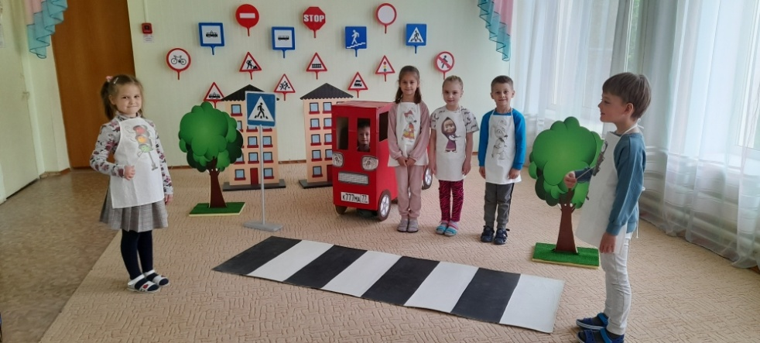
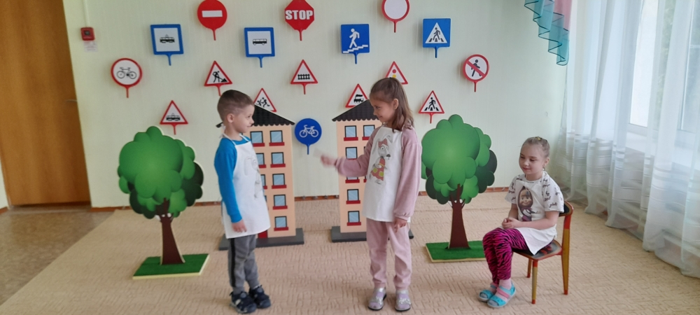

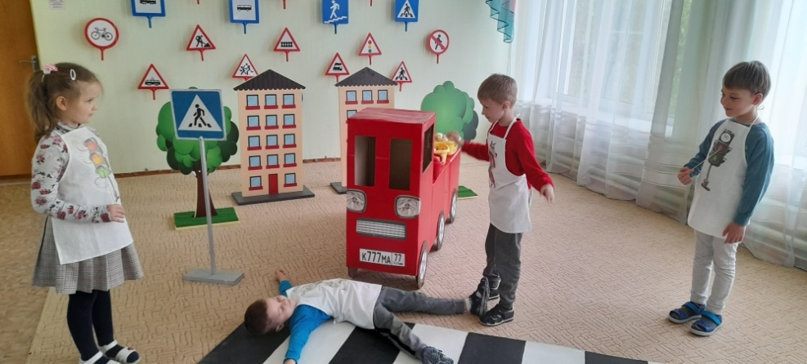
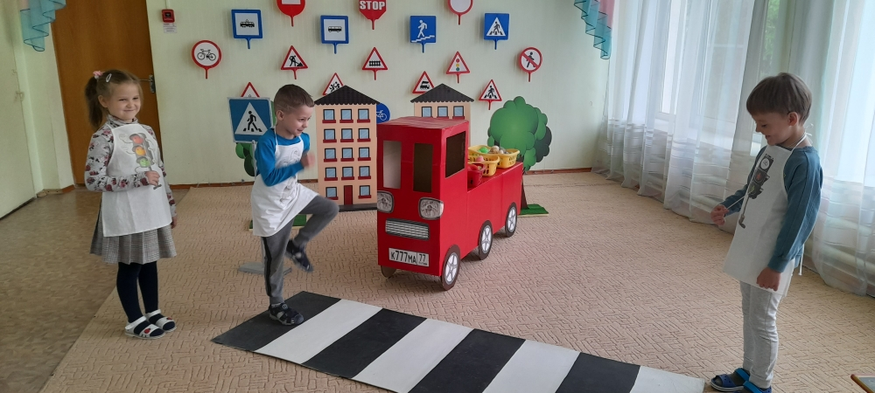

Приложение № 3

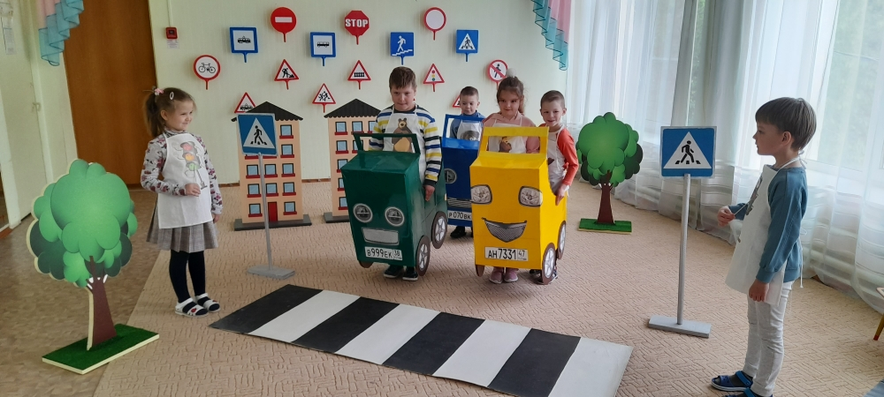
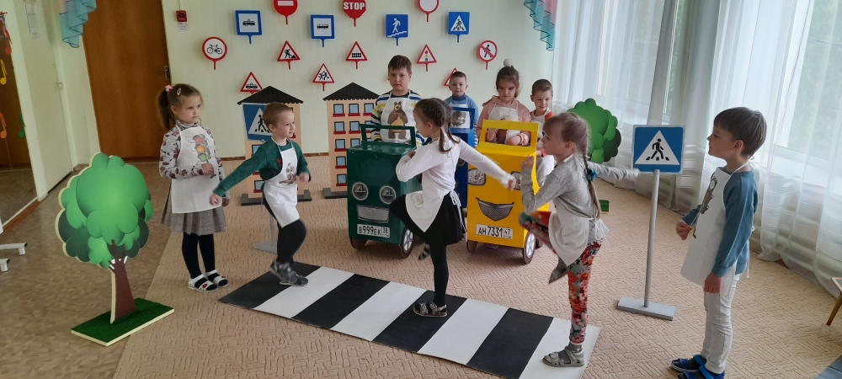

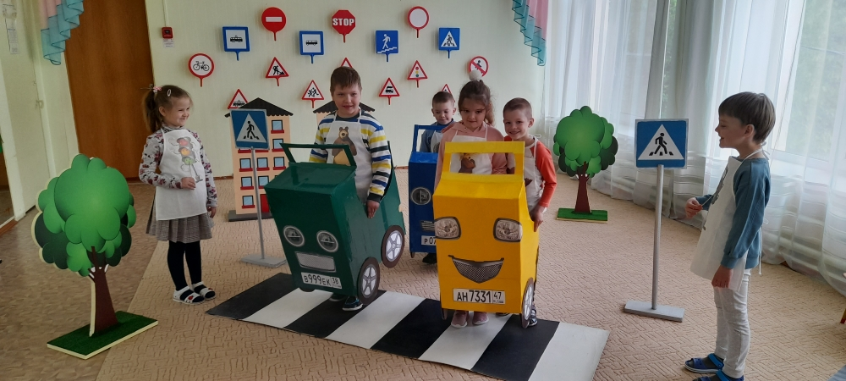

Приложение № 4
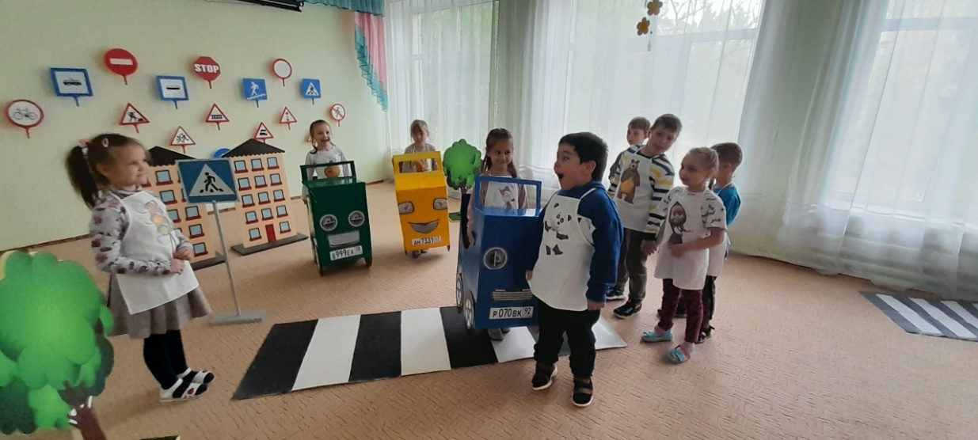

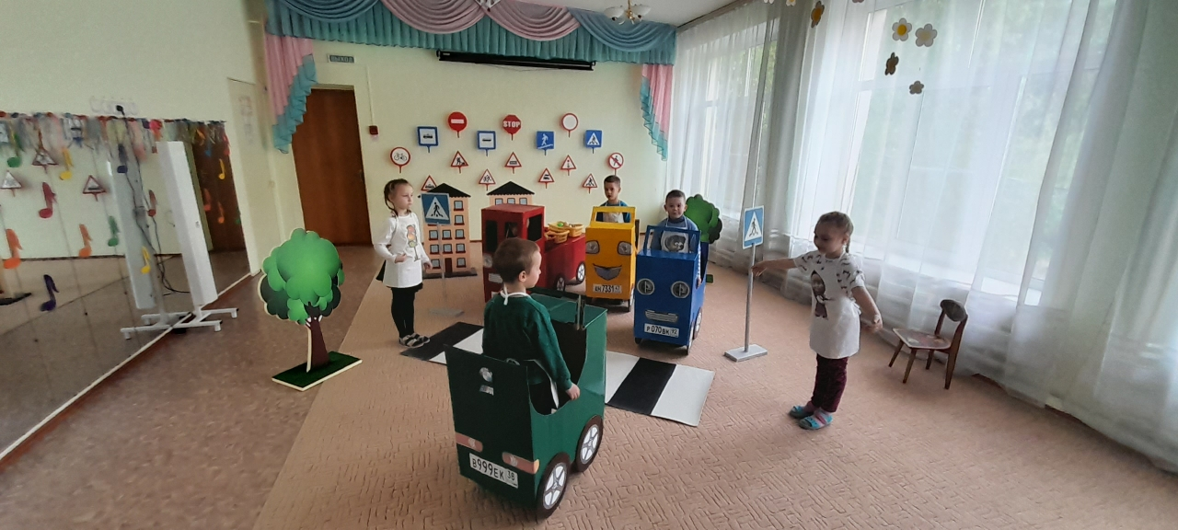

Приложение № 5
